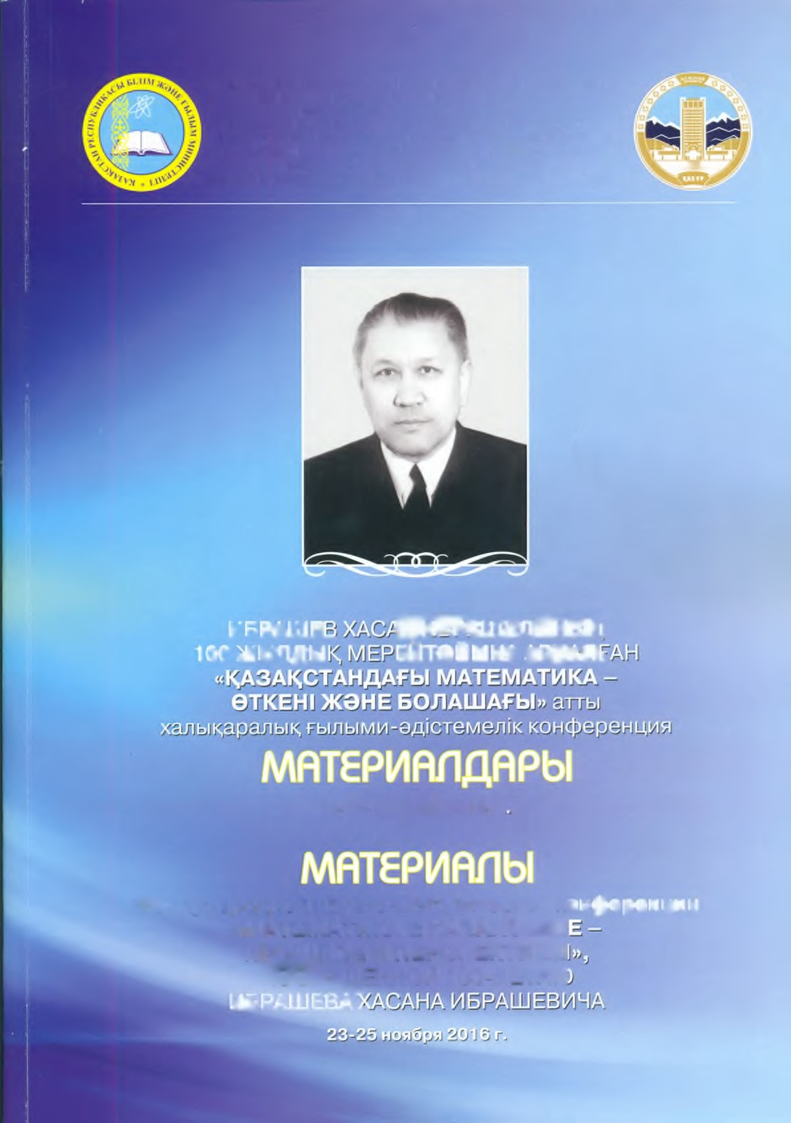
К,АЗАК,СТАН РЕСПУБЛИКАСЫ Б1Л1М ЖЭНЕРЫЛЫМ МИНИСТРЛ1Г1
ЭЛ-ФАРАБИ атындагы КАЗАК, УЛТТЫК УНИВЕРСИТЕТ!
МЕХАНИКА-МАТЕМАТИКА ФАКУЛЬТЕТ!
МЕХАНИКА ЖЭНЕ МАТЕМАТИКА f ЫЛ ЫМИ-ЗЕРТТЕУ ИНСТИТУТЫ
МИНИСТЕРСТВО ОБРАЗОВАНИЯ И НАУКИ РЕСПУБЛИКИ КАЗАХСТАН
КАЗАХСКИЙ НАЦИОНАЛЬНЫЙ УНИВЕРСИТЕТ имени АЛЬ-ФАРАБИ
МЕХАНИКО-МАТЕМАТИЧЕСКИЙ ФАКУЛЬТЕТ
НАУЧНО-ИССЛЕДОВАТЕЛЬСКИЙ ИНСТИТУТ МАТЕМАТИКИ И МЕХАНИКИ
23-25
караша 2016 ж
Международной научно-методической ю
«МАТЕМАТИКА В КАЗАХСТАН
ПРОШЛОЕ И ПЕРСПЕКТИВЫ
ПОСВЯЩЕННОЙ 100-ЛЕТИК:
КДЗЙЦ

уаттыц
унм8«>сигт
Щ
Ш
Ш
ЕШ
П
ЕЙТОЙ bJ ЫА АР|1 Л
Л
г
И5РАШЕ.
I 00 /Г.ЫЛДЫ
ОН фэремцу! VI
бшщр
М5РАШЕЗА,

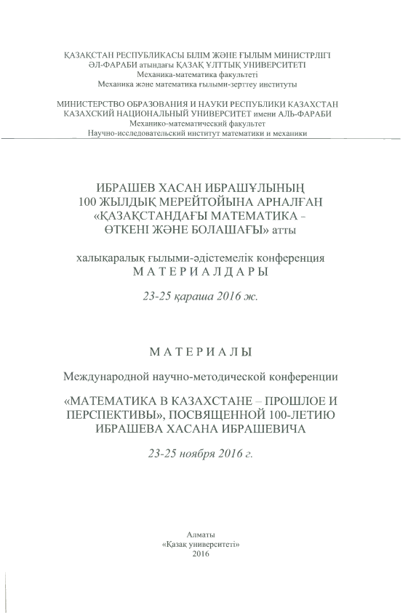
КАЗАХСТАН РЕСПУБЛИКАСЫ Б1Л1М Ж0НЕ ЕЫЛЫМ МИНИСТРЛ1Г1
0
Л-ФАРАБИ атындагы КАЗАК ¥ЛТТЫК УНИВЕРСИТЕТ1
Механика-математика факультет!
Механика жэне математика гылыми-зерттеу институты
МИНИСТЕРСТВО ОБРАЗОВАНИЯ И НАУКИ РЕСПУБЛИКИ КАЗАХСТАН
КАЗАХСКИЙ НАЦИОНАЛЬНЫЙ УНИВЕРСИТЕТ имени АЛЬ-ФАРАБИ
Механико-математический факультет
Научно-исследовательский институт математики и механики
ИБРАШЕВ ХАСАН ИБРАШУЛЫНЫЦ
100
ЖЫЛДЫК МЕРЕЙТОЙЫНА АРНАЛЕАН
«КДЗАКСТАНДАЕЫ МАТЕМАТИКА -
0
TKEHI ЖЭНЕ БОЛАШАЕЫ» атты
хальщаральщ гылыми-эд1стемел1к конференция
МАТЕРЦАЛДАРЫ
23-25
цараша 2016 ж.
МАТЕРИАЛЫ
Международной научно-методической конференции
«МАТЕМАТИКА В КАЗАХСТАНЕ - ПРОШЛОЕ И
ПЕРСПЕКТИВЫ», ПОСВЯЩЕННОЙ 100-ЛЕТИЮ
ИБРАШЕВА ХАСАНА ИБРАШЕВИЧА
23-25
ноября 2016 г.
Алматы
«Казак университет!»
2016

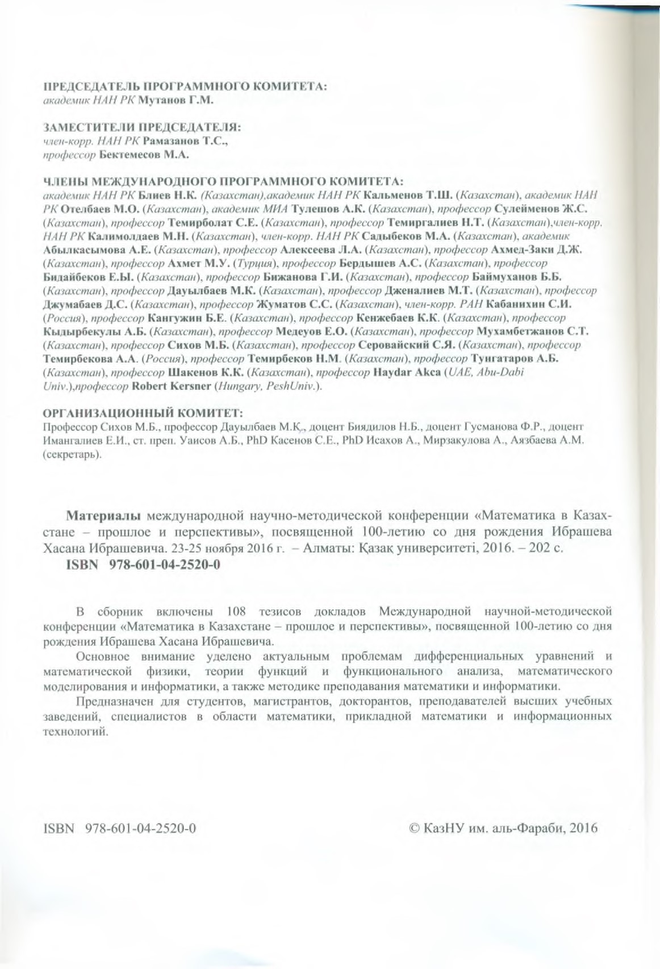

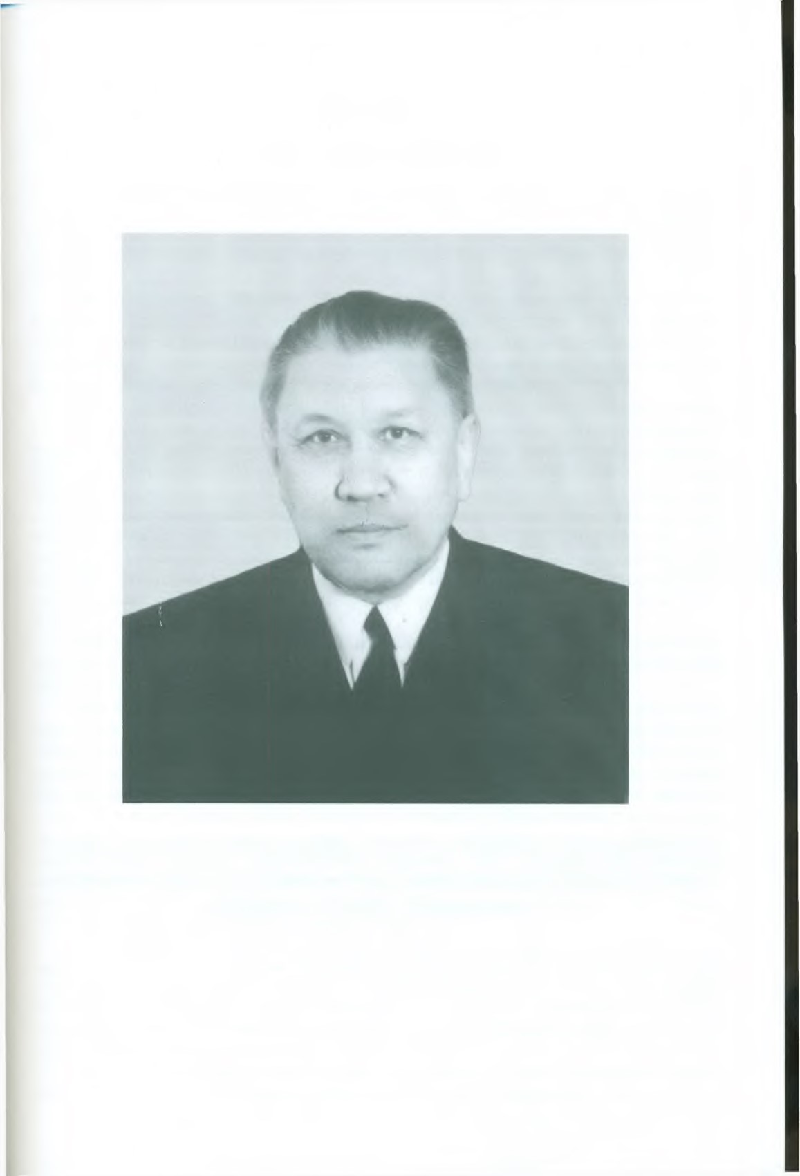
Известный ученый-математик и педагог
,
профессору

первый декан механико-математического факультета
Ибрашев Хасан Ибрашевич

М А З М Ұ Н Ы С О Д Е Р Ж А Н И Е

Алғы сөз ....................................................................................................................................................5

Дифференциальные уравнения и уравнения математической физики

Абир М.С, Куспакова А.Р. Винеровский процесс с линейным сносом и вероятностное решение задачи Коши для одного параболического уравнения .........................................................................8
Абиров А.Қ., Каракенова С.Г., Тайшиева А.Ғ. Комплекс кеңістікте дифференциалдық теңдеуді шешу ........................................................................................................................................................10
Абылкаиров У.У., Мырзахмедова Б.А., Шамшиденов К.К. Восстановление функций источника для параболического уравнения с переменными показателями ...............................................................11
Абылкаиров У.У., Айтжанов С.Е. Жылу конвекция теңдеулер жүйесіне интегралдық қосымша шартпен қойылған кері есептің шешімділігі .......................................................................................12
Айсагалиев С.А., Жунусова Ж.Х., Мырзабаева А.А. Краевые задачи линейных обыкновенных дифференциальных уравнений .............................................................................................................14
Акыш А.Ш. Функций Ляпунова для некоторых пространственно-однородных моделей уравнения
Больцмана ...............................................................................................................................................16
Алдашев С.А. Задача Дирихле для одного класса многомерных сингулярных гиперболических уравнений ................................................................................................................................................18
Алдибеков Т.М. Об оценках решений дифференциальной системы .................................................19
Амангалиева М.М., Дженалиев М.Т., Рамазанов М.И. Однородная вторая граничная задача теплопроводности в угловой области ..................................................................................................20
Assanova A.T., Kadirbayeva Zh.M. Algorithms of finding approximate and numerical solutions to multipoint boundary value problem for a loaded differential equations ..................................................22
Аязбаева А.М., Дженалиев М.Т., Иманбердиев К.Б. Спектральные свойства нагруженного двумерного уравнения Лапласа в прямоугольной области ................................................................24
Бердышев А.С., Имомназаров Х.Х. Исследование прямых и обратных динамических задач пороупругости ........................................................................................................................................26
Билал Ш. О качественных свойствах линейного дифференциального уравнения Штурма-Лиувилля
...................................................................................................................................................................27
Dzhumabaev D.S., Bakirova E.A. Necessary and sufficient conditions of the existence an isolated solution to a nonlinear boundary value problem for the Fredholm integro-differential equation ..........................29
Джумабаев Д.С., Темешева С.М. Об одном свойстве предельного при t → ∞ решения системы нелинейных гиперболических уравнений со смешанными производными .....................................31
Еркін Қ., Махамбет С., Мұхан Ф., Хомпыш Х. Артық анықталған интегралдық шартты псевдопараболалық теңдеу үшін кері есеп ..........................................................................................33
Ескермесулы А. Асимптотические формулы для фундаментальной системы решений дифференциального уравнения с колеблющимся коэффициентом ..................................................35 Kabidoldanova A.A., Kalibekova A.K. Solving optimization problem with linear constraints ................37
Қайыржан М., Сахаев Ш. Об устойчивости одной нелинейной задачи магнитной гидродинамики
...................................................................................................................................................................39
Касымбекова А.С. Задача управления нагруженным параболическим уравнением .......................40 Хайруллин Е.М., Тулешева Г.А. Об одной граничной задаче для бипараболического интегро-
дифференциального уравнения .............................................................................................................42
Китайбеков Е.Т. Задача Дирихле в цилиндрической области для трехмерных гипербола – параболических уравнений с вырождением типа и порядка .............................................................44
Майкотов М.Н. Задача Дирихле в цилиндрической области для многомерных гиперболических уравнений с вырождением типа и порядка ..........................................................................................45
Минглибаев М.Дж., Жумабек Т.М. Об одном классе прямолинейных точных частных решений классической ограниченной задачи трех тел .......................................................................................47 Мирманова Ж.К., Кусаинова А.А. О применении вариационного метода для решения одной задачи теории фильтрации .................................................................................................................................49
Сариев А.Д., Жубанова Н.Ж., Байдешова Г.М., Амангалиева А.К. Об интегралах столкновении для уравнения переноса излучении .............................................................................................................51
Тлеубергенов М.И., Ажымбаев Д.Т. О построении силовой функции по заданным свойствам при наличии случайных возмущающих сил ...............................................................................................52
Тунгатаров А.Б., Рзаева Г.К. Об одном способе построения решений дифференциальных уравнений 𝑠𝑠-го порядка .........................................................................................................................54
Уаисов А.Б., Дауылбаев М.К. Интегральная краевая задача с двумя пограничными слоями для сингулярно возмущенных дифференциальных уравнений ................................................................55 Zhumatov S.S. Stability of program manifold, with a compact neighborhood of control systems ..........57 Zhunussova Zh.Kh., Dosmagulova K.A. Construction of the surface by graphical methods ...................59

Вычислительная математика, математическое моделирование и информатика

Аbdiаkhmetovа Z.M. Galerkin wavelet algorithm for solution ordinary differential equations ..............61
Aizikovich S.M., Leontieva A.V., Vasiliev A.S., Volkov S.S. Analytical solution of contact problem on interaction of two elastic bodies with functionally graded coatings ........................................................62
Арынова Г.Н., Майханова А.Қ., Талипова М.З. Параллельный алгоритм для численного решения уравнения движения несжимаемой жидкости в сложных областях .................................................62
Астанакулов Е.И. Применение рекурентных нейронных сетей в машинном переводе и ее комбинация с другими типами нейроннных сетей .............................................................................64 Байкувекова А. Тауарларды мекен-жайға жеткізудің бизнес процесстерін автоматтандыру ..............65 Байсеркенов М.Н. Разработка способа улучшения помехозащищенности приемного тракта наземного комплекса управления нано и микро-спутниками ...........................................................66 Баканов Г.Б. Көп өлшемді дискретті кері есептің шешімінің бар болуының қажетті шарты ..............67 Бектемесов М.А., Касенов С.Е., Нурсеитов Д.Б. Численное решение задачи продолжения для уравнения Гельмгольца методом регуляризации А.Н. Тихонова ......................................................68
Бектемесов М.А., Мухамбетжанов С.Т. Об одной обратной задаче теории изотермической фильтрации .............................................................................................................................................70
Диарова Д.М., Земцова Н.И., Ихсанов Е.В. Численно-аналитическое исследование гомографических моделей космической динамики ............................................................................71 Досмағамбет Н.Қ. Жасанды интеллект және оның түрлі салаларда қолданыс табуы ...................73 Дуйсебекова К.С, Дуйсембаева Л.С. Қоспалардың диффузиясының және тасымалының үш өлшемді моделі .......................................................................................................................................74
Дуйсенбаева А.Б. Жамалбек Ж. Математическое и численное моделирование процесса подземного выщелачивания .......................................................................................................................................77
Дуйсембаева Л.С. Өндіріс қалдықтарының ауаға таралуын зерттеудің автоматтандырылған жүйесін құру ...........................................................................................................................................78
Джанабекова С.К., Шаждекеева Н.К. Об одной задаче теории фильтрации типа Стефана .............79
Елеуп Е., Азанов Н.П. Разработка программы микрошага для двигателя 28BYJ-48 .......................81 Гриценко П.С., Гриценко И.С., Сейдахмет А.Ж. Разработка и исследование системы навигации и планирования движения робота гуманоида .........................................................................................83
Копнова О.Л. К вопросу о проектировании информационной системы поддержки принятия решений в социально-экономических системах .................................................................................85
Кожанова А.М. Моделирование инвестиционных процессов в нефтедобывающем предприятий
...................................................................................................................................................................87
Маусумбекова С.Д., Полякова И., Тенизбай Р. Моделирование переноса примеси в нижнем слое атмосферы на базе программного комплекса ANSYS ........................................................................90
Мухамбетжанов С.Т., Байшемиров Ж.Д. Математическое моделирование процессов подземного выщелачивания .......................................................................................................................................92 Мухамбетжанов С.Т., Жанузакова Д.Т. Обоснование метода фиктивных областей для модели
Маскета-Леверетта .................................................................................................................................93
Мырзашева А.Н., Шаждекеева Н.К. Об одной задачи определяющий удлинения стержня из сплава
АНВ-300, при наличии локальной температуры .................................................................................94
Нуртазина К.Б. Восстановления произвольного числа распределенных параметров в модели нейронов ..................................................................................................................................................97
Рахимова Д.Р. Решение проблем лексической многозначности естественного языка в системе машинного перевода ..............................................................................................................................99
Раскалиев А.С., Ахмедов Д.Ш. Тестирование программного обеспечения коррелятора приемника
GPS на базе технологии SDR ..............................................................................................................101
Сапақова С.З., Адильбекова А. Компьютерлік желідегі желілік трафикті басқарудың ерекшеліктері
.................................................................................................................................................................103
Сапақова С.З., Узгенбаева Ж.У. Ғимараттағы температура мен ылғалдылықты бақылауға арналған автоматтандырылған жүйе моделін құру ...........................................................................................105 Сенько А.О., Серовайский С.Я. Обратная задача физических процессов .......................................107 Шакенов К.К., Султанова М.С. Численное решение одной модели Маскета-Леверетта методами
Монте-Карло .........................................................................................................................................108
Шияпов К.М. Две несмешивающиеся жидкости разделенные поверхностью контакта без поверхностного натяжения ..................................................................................................................110
Темирбеков Н.М., Мадияров М.Н., Малгаждаров Е.А., Тураров А.К. Численное решение многофазной динамической модели газлифтного процесса ............................................................112 Тилепиев М.Ш. Разработка математической модели акустики в пористой среде ..........................114 Турарбек А.Т. О методах повышения качества изображений при дистанционном мониторинге землетрясений .......................................................................................................................................115
Жанабеков Ж.Ж., Нарбаева С.М. О решении задачи оптимального управления при тепловой защите поверхности .............................................................................................................................117
Жубанышева А.Ж., Темиргалиев Н. Приближенное дифференцирование функций по всем возможным линейным функционалам в контексте компьютерного (вычислительного) поперечника ..........................................................................................................................................118

Теория функций и функциональный анализ

Абиров А.Қ., Кенжебаева Ф. Гиперкомплекс айнымалы дифференциалдық теңдеулер ..............121
Абиров А.Қ., Сырымов Е. Квазиорталардың кейбір қолданулары ..................................................123
Блиев Н.К. Непрерывно дифференцируемые гомеоморфизмы уравнения Бельтрами. Принцип аргумента ..............................................................................................................................................125
Елеуов А.А, Тунгатаров Н. Об одном численном методе сужение некоторого дифференциального оператора ...............................................................................................................................................126
Мадибекова Г.Ш., Қуанышбекова Қ.Қ., Сихов М.Б. Некоторые особенности резерва убытков ................ 127
Мамбетова Б.Ж., Ақанбай Е.Н., Сихов М.Б. Моделирование системы Бонус-Малус и её применение в страховой организации ................................................................................................129
Ойнаров Р., Калыбай А.А. ТЕХ-весовое интегральное неравенство на конусе монотонных функций
.................................................................................................................................................................130
Серовайский С.Я. Дифференцирование оператора по выпуклому множеству и его приложение в задачах управления в коэффициентах ................................................................................................131 Shaimardan S. Hardy-type inequalities for matrix operators .................................................................133
Темиргалиев Н., Наурызбаев Н., Шоманова А. Точные порядки погрешностей восстановления функций из классов Коробова посредством операторов, построенных методом тензорных произведений функционалов ..............................................................................................................135
Уасилова Ж.С. Применение стохастических методов в формировании резервов убытков в страховании ...........................................................................................................................................139 Жайнибекова М.А., Джумакаева Г.Т. Об одном исключительном свойстве нормы Морри в теории вложений ...............................................................................................................................................140
Жайнибекова М.А., Кеңес Ж.К. К вопросу о структуре фундаментальной теоремы Потапова-
Симонова в теории приближений .......................................................................................................142
Жайнибекова М.А., Монтай А.О. Об одной теореме вложения классов типа Морри ...................143 Женсикбаев К.С., Женсикбаев С.К. Дифференциальные свойства сплайнов, приближающих заданную функцию ...............................................................................................................................145

Методика преподавания математики и информатики

Абдуахитова Г.Е., Жуманова Л.К. Фундаментальды математикалық пәндерді сапалы игеру туралы кейбір мәселелер ....................................................................................................................147
Абдулла Г.О, Аканбай Н. Об упрощенных вероятностных доказательствах некоторых комбинаторных соотношений .............................................................................................................149 Айдос Е.Ж. Гамбургтегі конгресстен (ICME-13) түйген ойлар .......................................................151
Аканбай Н, Сабири М.Х. О научно-методических основах изложения темы «многомерное нормальное распределеие» в курсе теории вероятностей ................................................................152
Аренбаев Н.К., Абдулахад Ариан. К преобразованию случайных векторов в мультиномиальной вероятностной схеме ............................................................................................................................155
Аренбаев Н.К., Абдулахад Ариан. Оценка больших уклонений для вероятностей мультиномиального распределения ...................................................................................................156
Біргебаев А., Тәліпахын Л., Адил Н. Дифференциалдық операторлардың бөлектенуін оқытуда болашақ мұғалімдердің логикалық ойлау мәдениетін дамыту ........................................................158
Касенов С.Е., Иманова Г.Б. Жоғары сыныпта туынды, интеграл тақырыптарын пайдаланып, дифференциалдық теңдеулерді оқытудың әдістемелік ерекшеліктері ...........................................160 Касенов С.Е.,Тлеулесова А.М., Таирова А.Б. Жоғары сыныпта туынды, интеграл тақырыптарын пайдаланып, дифференциалдық теңдеулерді оқытудың әдістемелік ерекшеліктері ....................162 Казешев А. К вопросу изучения темы «элементы статистики» в школьном курсе математики (5-11 классы) ...................................................................................................................................................164
Керімбаев Р.Қ., Нұрпейіс Ж., Таласбаева Ж.Т. Геометрия курсында кеңістік фигураларын кескіндеу ...............................................................................................................................................165 Керимбаев Р.К. Гипотеза об Якобиане верна ....................................................................................168 Хакимова Т., Спабекова Ж. Маман даярлауда сымсыз технология әдісін оқыту ..........................169 Қосанов Б.М. Ибадулла Ақбергенов және оның математикалық мұралары ..................................171
Ковалева И., Таласбаева Ж. О комбинированном обучении студентов .........................................176
Лал Мохаммад Гайрат. Статистические методы определения качества тестовых заданий .............178 Махмеджанов Н. Жаратылыстану мамандықтарында математиканы оқытудың кейбір мәселелері
.................................................................................................................................................................179
Нурлыбаев А.Н., Бекжигитова Г.С. Расширение и усиление курса математики для учащихся .................180 Нұрпейіс Ж., Көшербаева Ұ. Бағыт бойынша дифференциалдау ....................................................182 Оразбекова Л.Н. Оқытудың сабақтастық жүйесіндегі мақсат, мазмұн сабақтастығы ..................183 Сатыбалдиев О.С. Кредиттік технология жүйесінде жоғары математика курыстарын оқытудың жаңа моделі ...........................................................................................................................................185
Старовикова И.В., Старовиков М.И. Особенности использования средств наглядности в компьютерном обучении .....................................................................................................................186
Темиргалиев Н., Сихов М.Б. Математика, прикладная математика и информатика в ИТМиНВ ЕНУ им. Л.Н.Гумилева и КазНУ им. аль-Фараби ......................................................................................188
Сулейменов Ж., Саткен Б. Методы построения периодических и условно-периодических решений дифференциальных уравнений и систем ...........................................................................................192
Тлеулесова А.М., Касенов С.Е., Бажи А. Интеграл тақырыбын оқытудың әдістемелік ерекшеліктері ........................................................................................................................................194
Жайнибекова М.А., Толеубеков А.М. Теоретические основы и методические аспекты изложения темы функции и их графики .....................................................................

МАТЕМАТИКА, ПРИКЛАДНАЯ МАТЕМАТИКА И ИНФОРМАТИКА В ИТМиНВ ЕНУ им. Л.Н.ГУМИЛЕВА И КАЗНУ им. аль-ФАРАБИ Темиргалиев Н., Сихов М.Б.
Институт теоретической математики и научных вычислений (ИТМиНВ),
Евразийский национальный университет им. Л.Н. Гумилева, КАЗАХСТАН
E-mail: ntmath10@mail.ru

Доклад посвящается 100-летию со дня рождения выдающегося организатора математики Казахстана Хасена Ибрашевича Ибрашева

Старший из докладчиков не входит в число прямых направленцев в науку от Х.И. Ибрашева, младший – тоже, по причине возраста. Однако косвенно, именно научная обстановка времен Закарина-Ибрашева определила научный путь старшего докладчика и через него младшего. Тогда Конференции проводились для развития науки (а не получения научных степеней), – приглашались перспективные молодые доктора для прикрепления к ним казахстанцев. В нашем случае цепочка такая – П.Л.Ульянов-К.Ж.Наурызбаев-Т.И.АмановИ.М.Виноградов-С.М.Никольский.
В результате, на весь Казахстан предлагаются следующие темы исследований, каждая из которых подкреплена оригинальными публикациями в некоммерческих журналах по базам Thomson Reuters и Scopus:
§1. Компьютерный (вычислительный) поперечник (К(В)П) как синтез известного и нового в численном анализе, который, согласно К. Флетчеру, «включает в себя в качестве составных частей формулировку задачи, математический анализ, построение алгоритма и доведение компьютерной программы до того, чтобы она давала результаты»
§2. Классы (и пространства) функций, что, по словам А.Н.Колмогорова, решает проблему
«Нас много», т.е. «многих» обеспечить публикациями
§3. Математический инструментарий прямого применения: алгебраическая теория чисел и тензорные произведения функционалов (в сочетании с гармоническим анализом) в задачах восстановления
§4. Равномерно распределенные сетки («иррегулярное распределения») и метод КвазиМонтеКарло
§5. Алгебраическая теория чисел и гармонический анализ в задачах численного интегрирования
§6. Применение тензорных произведений функционалов в задачах численного интегрирования
§7. Дискретизация решений уравнений в частных производных в контексте (К(В)П)
§8. Теоретико-вероятностный подход к задачам Анализа
§9. Теория вложений и приближений – решенные и нерешенные задачи §10. Ряды Фурье
§11. Предпоперечник Колмогорова
§12. Теория «Морри» не как «тривиальные обобщения заменой нормы Лебега на норму
Морри»
§13. Дискретные и быстрые «алгебраические» преобразования Фурье
§14. Генераторы случайных чисел в контексте новых формул дискретных «алгебраических» преобразований Фурье
§15. «Геометрия чисел» в контексте алгебраической теории чисел
§16. Применения генераторов случайных чисел от ИТМиНВ (в криптографии, обработке сигналов и т.п.)
§17. Метод Галеркина в контексте всегда сопровождающей его уязвимости
с потенциалом разработок в десятках и сотнях статей, обоснованных в авторских Обзорах по математике-информатике в контексте международной науки.
Остановимся на последних из них принципиального характера с простой формулировкой и потому, как известно, трудных в решениях (как-то С.Б.Стечкин сказал: «Слишком точно ставить задачу – ошибка молодости»).
1⁰. Предпоперечник Колмогорова – в определении inf sup inf оставляется sup inf, что приводит к содержательным результатам с практическими приложениями и неограниченным потенциалом продолжений [1].
2⁰. Полное спектральное тестирование по методу Ковэю-Макферсона генераторов случайных чисел Лехмера с максимальным периодом. В статье [2] решена задача фундаментального значения в теории «Генераторы случайных чисел»: при заданных s ≥ 2 и τ≥ 2 и растущем N найти асимтотику величины (все параметры – целые положительные числа)
Φ{N; s,τ, a = a(N)}≡ sup{ν_{s} (a,N):2 ≤ a < N, (a−1)^{τ} ≡ 0(modN), (a−1)^{τ−1} ≡/ 0(modN)}, где ν_{s} (a, N)= inf{ m₁² + ...m_{s}²m = (m₁,...,m_{s} )∈Z ^{s} ,m ≠ 0, m₁ + am₂ + ... + a ^{s−1}m_{s} ≡ 0(mod N⁾}.
В трех изданиях 1969, 1981 и 1998 годов монографии [3] «Искусство программирования» Дональда Эрвина Кнута (занимающего 14-место в списке наиболее востребованных в ХХ веке книг физико-математического цикла) в неизменно присутствующем в каждом издании параграфе «3.3.4 Спектральный тест» неизменно каждый раз ставится и подробно описывается со времени предыдущего издания продвижение по этой задаче, где и в последнем издании
1998 года оставалась известной только оценка сверху ν_{s} (a, N)≤γ_{s} N ^{1s} , тем самым, даже правильный порядок известен не был. Тем самым, дано решение известной проблемы КовэюМакферсона 1965 года формулировки, стало быть с 51-летним стажем, да еще из всемирно известной монографии [3], разумеется, с неограниченным потенциалом применений.
3⁰. Дискретные и быстрые “алгебраические” преобразования Фурье (Д”а”ПФ и Б”а”ПФ),
прямые fˆ(m)= 1 ∑ f (k(d′)−1)e−2πi(m,k (d′)−1)(mmodΖsd)
detd k modΖsd′
и обратные f (t(d′)⁻¹ )= ∑ fˆ(m)e^{2πit, md−1} (t mod Ζ^{s} d′),
m mod Ζ^{s}d где d есть произвольная невырожденная целочисленная s×s-матрица, а d′- транспонирована по отношению к ней, определены в [4].
Эти дискретные “алгебраические” преобразования Фурье, как и всякие ДПФ, имеют многочисленные теоретические применения. При этом значение полученных теоретических результатов неограниченно возрастает в случаях, когда применяемые Д”а”ПФ обладают свойством быстрых «алгебраических» преобразований Фурье, что, как оказалось (вопреки противоположным ожиданиям – все-же матрицы d произвольны!), имеет место для произвольных целочисленных треугольных невырожденных матриц d таких, что ^{det}d = 2r¹ ☹^{2rs} и detd есть простое число. Таким образом, в математику-информатику в полном объеме теоретических и вычислительных применений введен новый «гибкий» аппарат быстрых «алгебраических» преобразований Фурье. Можно утверждать, что тема БПФ в виде далеко идущего обобщения знаменитой конструкции Кули-Тьюки 1965 года создания, в будущих учебниках и монографиях должна излагаться именно в форме Б“а”ПФ.
4⁰. Геометрия чисел: дано вычислительное решение проблемы оптимальных оценок сверху критических определителей произвольных ограниченных тел с построением соответствующих решеток [5]. Современное состояние теории, составляющей фундамент области математики известной под названием «Геометрия чисел», возникшей в работах Кеплера (17 век) и Лагранжа (18 век), в 19 веке существенно продвинутой Гауссом и Дирихле, с конца 19 века ставшей самостоятельной ветвью математики благодаря работам Минковского и Вороного, с неистощимым запасом дальнейшего развития, в обстоятельной монографии [5] (см. там стр. 375) описывается следующим образом: «значительного вклада в класcическую теорию вычисления и оценки критических определителей в последнее время отмечено не было».
Этой узловой задаче и сопутствующих ей задачам посвящены тысячи статей, подытоженных в десятках монографий, важнейшие из которых [6-7] (в [6] из 716 страниц списку литературы отведено 100 страниц).
До статьи [5] каких-либо оценок и вычислений критических определителей произвольных множеств в научной литературе не было, потому полученное теоретикочисловые решение влечет уже на этой новой основе широкомасштабную программу исследований по теме «Геометрия чисел» и по примыкающим к ней задачам из других областей математики, в том числе нацеленных на практические применения типа упаковок и покрытий.
5⁰. Метод Галеркина в вычислительных применениях изначально уязвим. "Методы Галеркина к настоящему времени были применены при решении многочисленных задач механики конструкций, динамики сооружений, гидромеханики, теории гидродинамической устойчивости, магнитной гидродинамики, теории тепло- и массообмена, акустики, теории распространения микроволн, теории переноса нейтронов и т.п. С помощью предстапвлений Галеркина были проведены исследования обыкновенных дифференциальных уравнений, уравнений в частных производных и интегральных уравнений. Стационарные и нестационарные задачи, а также задачи на собственные знания оказались в равной степени поддающимися исследованию на основе подходов Галеркина. По существу, любая задача, для которой можно выписать определяющие уравнения, может быть решена с помощью одной из разновидностей метода Галеркина.
…
Труккенбродт [Trukkenbrodt E.J.Aero. Sci., 1952, V. p. 428-429] разработал моментально-импульсный метод, который применялся к расчету как ламинарного, так и турбулентного пограничного слоя.», - читаем в [8, стр.10 и 42 соответственно].
Основная теорема (Н.Темиргалиев). Пусть даны банаховы пространства действительнозначных функций X и Y ⁼ L²(^{Ω}_{Y} ) с множествами определения Ω_{X} и Ω_{Y} соответственно, и пусть L - линейный оператор, действующий из X в Y .
Пусть также даны целое положительное число N ≥ 2и система линейно независимых функций {ψ_{k} }_{k}^{N}₌₁ из X ,системы линейных функционалов 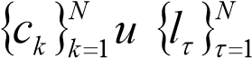надY .Тогда найдется
функция fN из L2 (ΩY ) с нормой fN L2(ΩY ) =1такая, что для функци и
uN(fN )≡ uN(x; fN )= ∑N ck(fN )ψk(x) выполнены равенства lτ(L(uN (fN )))= lτ(fN ) (τ=1,...,N),
k=1
однако fN − L(uN (fN )) L2(ΩY ) =1.
Функция f_{N} , соответствующее которой уравнение Lu = f_{N} по методу Галеркина приближенно не решается, есть линейная комбинация исходных функций ϑ1(y)= Lψ1,...,ϑN (y)= LψN и произвольных функций ϑN+1 (y) = LψN+1 ,...,ϑT (y)= LψT , в произвольном количестве T ≥ 5N удовлетворяющих лишь требованию линейной
T
независимости систем {ψk }Tk=1 в X и {υk }k=1 в Y » вносит новые вопросы в тему "Метод Галеркина".
Получается, что теоремы о сходимости под общим названием «Обоснование метода Галеркина», включая знаменитую статью М.В.Келдыша [9], сразу же теряют силу при каждом применении к линейным операторным уравнениям Lu ⁼ f , поскольку при каждом N столько нерешаемых правых частей f_{N} этого уравнения, сколько имеется линейно независимых систем ϕ1,...,ϕN , bN+1,...,bT с T ≥ 5N .
Кстати, решенная М.В.Келдышем методом Галеркина задача расчета критических скоростей, исключающих явление флаттера - внезапно возникающих вибраций самолета, приводящих к его разрушению, подтверждает этот вывод – потребовался только случай N=1.
Опять же, Основная теорема дает возможность во всех модификациях метода Галеркина предвидеть случаи его неэффективности и получать, в определенном смысле, окончательные результаты, поскольку такое позволяет произвольность независимых систем и функционалов в ней.

